**Комплекс упражнений для глаз**

1. Зажмуриться на 5 секунд, после чего широко открыть глаза на 5 секунд. Выполнить 7-10 раз.

2. Часто моргать на протяжении 60 секунд.

3. Протянув руку вперёд, удерживать взор на пальце несколько секунд, после чего перевести взгляд на отдалённый объект на 2-3 секунды. Повтор 10 раз.

4. Перемещение глазных яблок по диагонали: с левого верхнего угла в правый, после чего наоборот. Повторить по 4 раза.

5. Подушечками пальцев разминать верхнее веко, двигаясь от внутреннего угла глаза к внешнему (выполнять 1 минуту).

6. Легко нажимая на веки пальцами, массировать их 2 секунды, после короткого отдыха повторить 4-6 раз.

7. Водить глазами по кругу, по часовой стрелке, затем в противоположную сторону (5 раз).

8. Движение глазами по горизонтали. Взгляд медленно перемещать сначала вправо, потом влево, голова должна быть неподвижной. Повторить 10 раз.

9. Аналогичным образом перемещать взор по вертикали – вверх-вниз.

10. При неподвижном положении головы прикрыть глаза, затем совершать движения глазами вверх-вниз, влево-вправо, не открывая век. Выполнить 6 раз.

**Комплекс упражнений по Норбекову**

* Зафиксируйте голову в ровном положении. Плавно направьте взгляд вверх до максимальной крайней точки, затем медленно продолжите двигаться глазами, будто взглядом пытаетесь пройти через лоб. После верните взгляд в исходное положение и направьте его вниз, будто проводя им через горло.
* Голову держите ровно. Пройдите взглядом через правое ухо, вернитесь в исходную позицию. Сделайте то же самое, но с правым ухом.
* Голова ровная и неподвижная. Рисуйте геометрические фигуры глазами, не щурясь и не перенапрягая мышцы. Нарисуйте диагональ из левого нижнего угла комнаты в правый верхний. Затем опуститесь в нижний правый угол и проведите взглядом линию в левый верхний. После выполните упражнение в обратной последовательности.
* «Восьмерка». Голова неподвижна, глазами нарисуйте знак бесконечности, чтобы размер фигуры отвечал контурам лица. Смените направление рисования, в конце поморгайте глазами и расслабьте мышцы.
* В спокойной обстановке задержите взгляд на своем кончике носа, затем плавно направьте глаза перед собой, стараясь рассмотреть окружающие предметы, располагающиеся по бокам. Глаза при этом не должны двигаться.

Схема выполнения упражнений представлена на рис. 1.

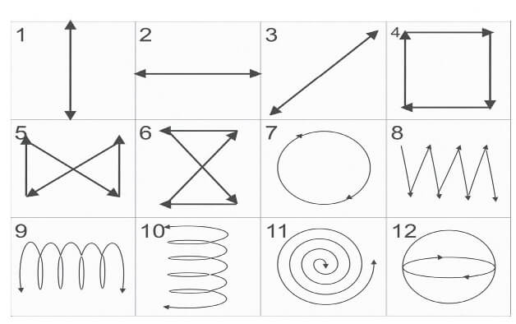

Рис. 1. Комплекс упражнений для глаз

Источник: <https://www.fitnessera.ru/wp-content/uploads/2018/08/66807-1.jpg>